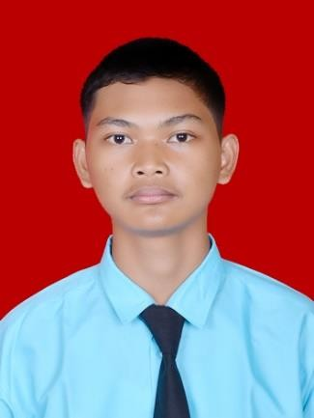CURRICULUM VITAE

Nama : MUHAMMAD HARRIS MUNANDAR

# Tempat, Tgl Lahir : Lhokseumawe, 15 April 2001 Jenis Kelamin : Laki-Laki

Agama : Islam

Kewarganegaraan : Indonesia Status : Belum Kawin

Alamat Sekarang : Jln.Tgk Mudalamkuta Dusun Sejahtera

Gampoeng Ulee Jalan,

Kecamatan Banda Sakti,Kabupaten Kota Lhokseumawe

Telephone : +625270838183

Email :

PENDIDIKAN

**FORMAL :**

* 2006 – 2013 **SD NEGERI 21**, Banda Sakti
* 2013 – 2016 **SMP Negeri 3**, Lhokseumawe
* 2016 – 2019 **SMK Negeri 1**, Lhokseumawe

**NON FORMAL :**

* 2017 – 2018 **PRAKTEK KERJA LAPANGAN (PKL)**

**PT TASPEN (PERSERO) KANTOR CABANG LHOKSEUMAWE**

KEMAMPUAN

* Microsoft Office Word, Exel, & Power Point
* Teknologi Informasi, Corel Draw,Sketchup & Auto Cad
* Bahasa Indonesia (aktif), Inggris (pasif)
* Windows, Linux(debian,Ubuntu,Kali linux)Installasi,konfigurasi Networking,Databases)
* HTML5,CSS3,PHP,Javascript,Front End Developer & Back End Developer
* Splicing Kabel Fiber Optik

PRESTASI

* Information Technology Networking Support (Juara 1 Tingkat Kecamatan)
* Information Technology Networking Support (Peringkat 9 Tingkat Provinsi)

SERTIFIKASI

* Information Technology Networking Support
* Magang Pelatihan Fiber Optik
* Magang Junior Web Developer Digital Talent Scholarship
* Junior Programming LSPTIK,